9. Clusterbildung und Klassifikation

Begriffsklärung
(nach Voss & Süße 1991):

Objekt:
wird in diesem Kapitel mit einem zugeordneten Merkmalstupel (x₁, ..., x_{M}) identifiziert (Merkmalsextraktion wird also vorausgesetzt)

Klasse:
bezeichnet hier eine Teilmenge von Objekten, die aus numerischen, logischen, heuristischen oder subjektiven Gründen als zusammengehörig angesehen werden.

Stichprobe:
eine endliche Menge von Merkmalstupeln; eine Teilmenge der Menge aller Objekte.
klassifizierte Stichprobe: den Objekten sind Klassenkennzeichen zugeordnet,
unklassifizierte Stichprobe: Menge von Merkmalstupeln ohne Klassenkennzeichen.

Klassifikation:
der Prozess der Zuordnung eines Objektes zu einer Klasse (durch einen Algorithmus oder durch eine subjektive Entscheidung)

Klassifikator:
ein Algorithmus oder Programm, mit dessen Hilfe ein Merkmalstupel einer Klasse zugeordnet werden kann.

Lernen:
die Erarbeitung eines Klassifikators anhand einer klassifizierten oder unklassifizierten Stichprobe.
überwachtes Lernen: mit klassifizierter Stichprobe,
unüberwachtes Lernen: mit unklassifizierter Stichprobe.

Clusterbildung:
die Erarbeitung eines Klassifikators anhand einer unklassifizierten Stichprobe;
die Einteilung der Objektmenge in Teilmengen (Cluster).

Beachte:
Clusterbildungs- (Clustering-) Verfahren bilden Klassen, Klassifikationsverfahren ordnen Objekte in vorgegebene Klassen ein.

andere Begriffe für Klassifikation:
in der Statistik: Diskriminanzanalyse
in der Bildverarbeitung / KI: Mustererkennung (pattern recognition) (ungenau, da Erkennung ≠ Klassifikation)

Beispiel (aus Bässmann & Kreyss 1998):

Identifikation von Obstsorten

Merkmale: Farbe, Formfaktor (Kompaktheit)

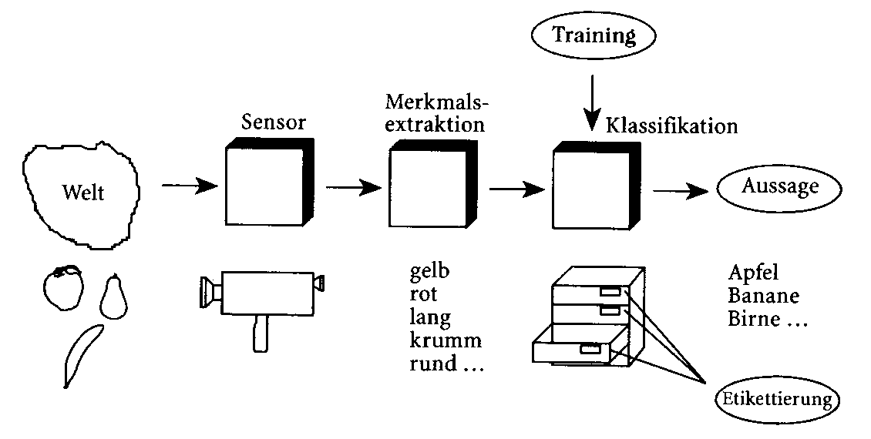

vorgegebene Klassen:

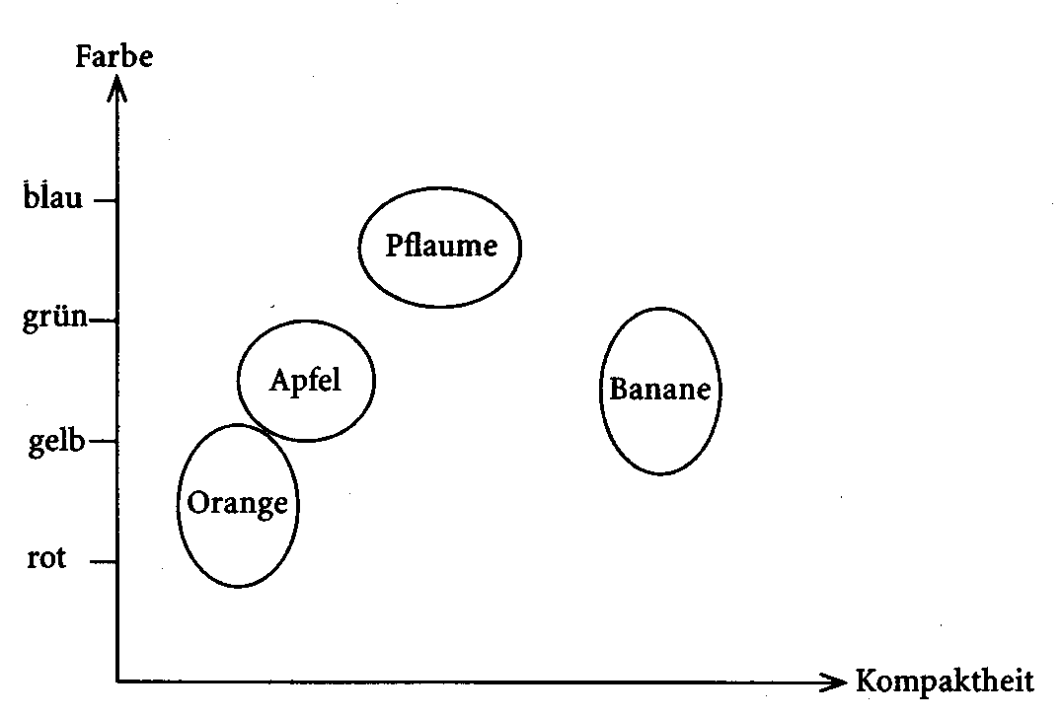

Klassifikation nach kleinster Distanz (Minimum-Distance-Klassifikator)
Außenbereich: Rückweisungsklasse

Probleme:
- es könnten zuviele Objekte zurückgewiesen werden
- bei Vergrößerung einzelner Klassen können Überlappungen entstehen ⇒ Mehrdeutigkeiten bei der Zuordnung

Typischer Ablauf eines "überwachten" Clusterbildungs- und Klassifikationsprozesses:

1. Lernphase (Erstellung eines Klassifikators):
Aus der Datenbasis werden Objekte (zufällig) ausgewählt und zu einer Trainingsmenge (training data set) zusammengestellt. Zu jedem Trainingsobjekt wird in einem zusätzlichen Attribut die Klasse festgelegt, zu der es gehört (überwachtes Lernen, supervised learning). Anhand der klassifizierten Trainingsdaten wird mittels eines Algorithmus ein Modell (z.B. ein Satz von Regeln) erstellt, das zu einem Merkmalstupel die zugehörige Klasse angeben kann ("Klassifikator").

2. Klassifikationsphase (Anwendung des Klassifikators):
die zu klassifizierenden Objekte werden dem Modell unterworfen. Als Ergebnis wird zu jedem Objekt seine Klasse ausgegeben.

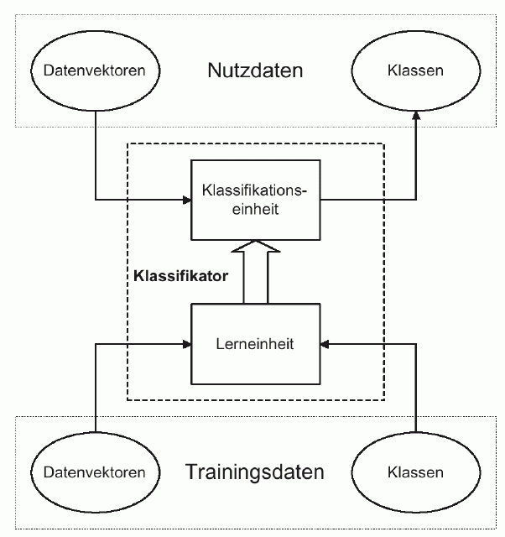
Aufbau eines Klassifikators (nach Beichel 2002)

Unüberwachtes Lernen (eigentliche Clusteranalyse):
die Cluster (Klassen) werden automatisch aus den Daten gebildet (auch: "automatische Klassifikation").
- Extraktion von Strukturen aus den Rohdaten
- auch in anderen Bereichen außerhalb der Bildanalyse wichtig (Data mining)
- Reduktion der Informationsmenge
- Clusterbildung wird auch zur Unterstützung anderer Algorithmen in der Bildanalyse eingesetzt, z.B. bei der Konturfindung (Hough-Transformation, Clustering im Akkumulatorraum)

Clusteranalyse

Anforderungen an Clustering-Verfahren:

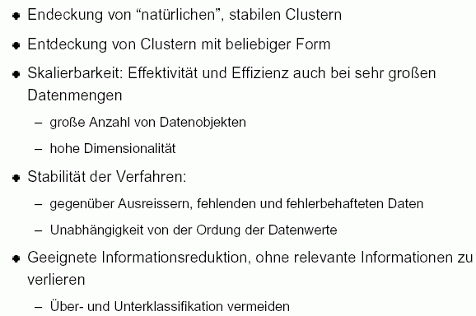

- Beachtung der spezifischen Besonderheiten der Daten: Integration von Merkmalen verschiedener Art (nominal, ordinal, metrisch...), spezielle Eigenschaften der Merkmale

- Beachtung von Randbedingungen

- Nutzerunterstützung

Berechnungspipeline für Clusteranalysen:

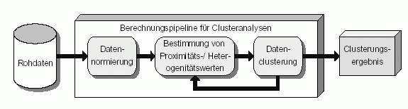

Auswahl der Merkmale:

- zu viele Merkmale können sich negativ auf die Fehlerrate auswirken ("curse of dimensionality")
- Speicherbedarf / Rechenzeit nimmt mit der Anzahl der Merkmale zu!

Preprocessing:

- Datenbereinigung (Behandlung von Fehlwerten (missing), von verrauschten Daten, Ausreißerdetektion, Behandlung inkonsistenter Daten)
- Datenintegration (z.B. Erkennung und Elimination von Redundanzen; Normierungen)
- Datenreduktion (Komprimierung von Wertebereichen - Diskretisierung, Merkmalselimination)

Datennormierung für die Clusterung:

Zweck: Merkmale vergleichbar machen (gleicher Wertebereich).

Hauptsächlich 2 Methoden

Intervall-0-1-Normierung:
$$x_{i}(\text{normiert})=\frac{x_{i}−\text{min}(x_{j})}{\text{max}(x_{j})−\text{min}(x_{j})}$$

Mittelwert 0 - Varianz 1 - Normierung (Z-Score-Normierung):

$x_{i}(\text{normiert})=\frac{x_{i}−m}{s}$,

wobei m das arithm. Mittel und s die Standardabweichung des Merkmals ist – das normalisierte Merkmal hat dann Mittelwert 0 und Varianz 1.

Intervall-0-1-Normierung ist der Mittelwert0-Varianz1-Normierung in vielen Fällen überlegen (Jiang & Bunke 1997).

nächster Schritt: Berechnung der Distanzen bzw. Ähnlichkeiten der Objekte

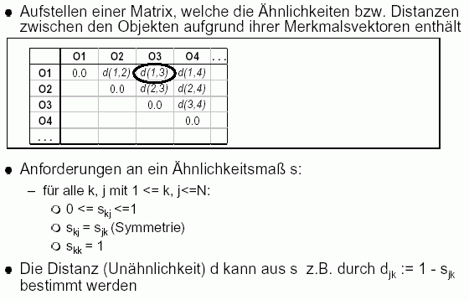
- d muss nicht immer eine Metrik im math. Sinne sein (oft verzichtet man auf die Dreiecksungleichung: "Pseudometrik")

Beispiele für Ähnlichkeitsmaße:

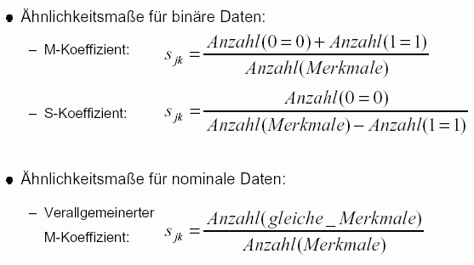

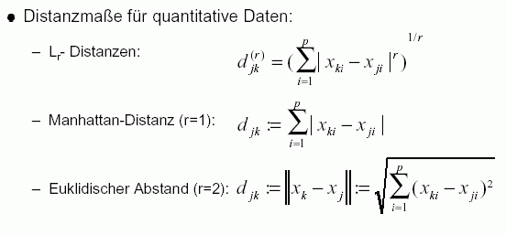

Maße für die Homogenität einer Klasse:
- z.B. mittleres Ähnlichkeitsmaß für alle Paarungen innerhalb der Klasse
- mittlerer Abstand von einem Repräsentanten (oder Schwerpunkt; Zentroid) der Klasse

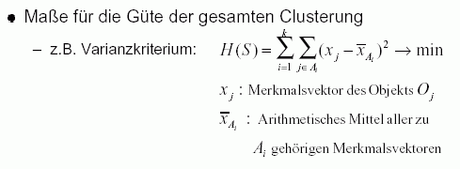
– Summe der Gütemaße der einzelnen Klassen

Einteilung der Clustering-Algorithmen:

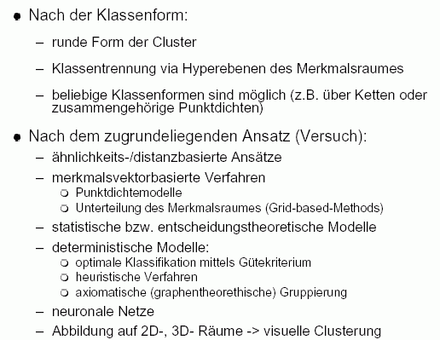

Deterministische Modelle / heuristische Verfahren:

wichtigstes Beispiel:

Minimum-Distanz-Verfahren (auch: k-means clustering)
(geometrisches Verfahren)
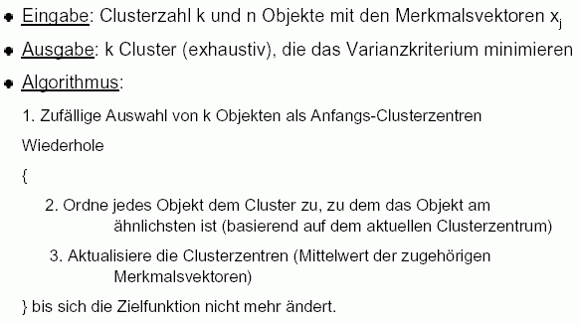

→ siehe Übung, Aufgabe U23
Beispiel und Einschätzung:
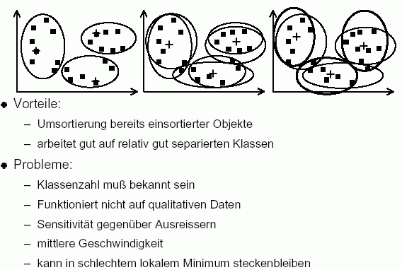

Variante mit festen Clusterzentren (anfangs gewählte Repräsentanten bleiben Clusterzentrum):

Beispiel vgl. "Äpfel und Birnen"-Beispiel, siehe oben

Merkmalsraum:
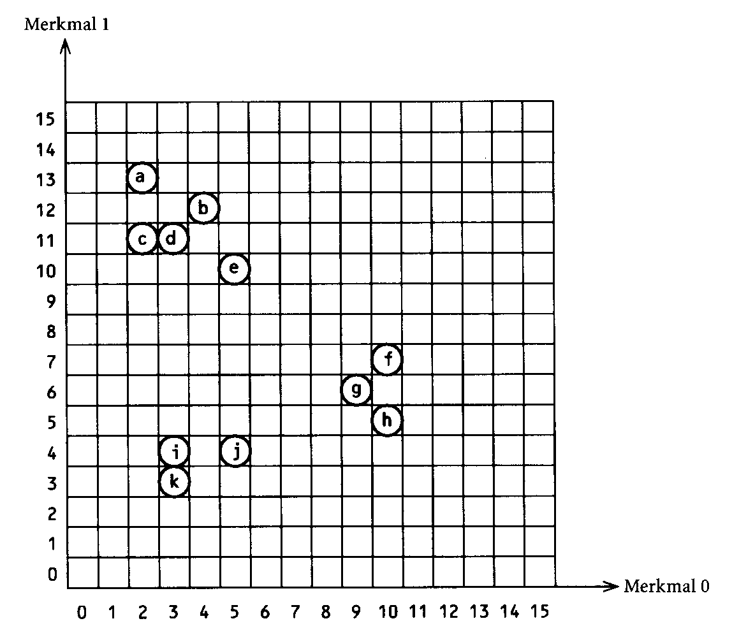
- Distanzmaß: "City-Block-Distanz" (Manhattan-Metrik) bzw. L₁-Distanz (Summe der Beträge der Koordinatendifferenzen)
- Zurückweisungsschwelle: 6 (Objekte mit größerer Distanz zu allen Cluster-Repräsentanten werden zu Repräsentanten neuer Cluster)
- Systematischer, zeilenweiser Durchlauf der Objekte
- Klassen werden während des Verfahrens gebildet und aufgefüllt

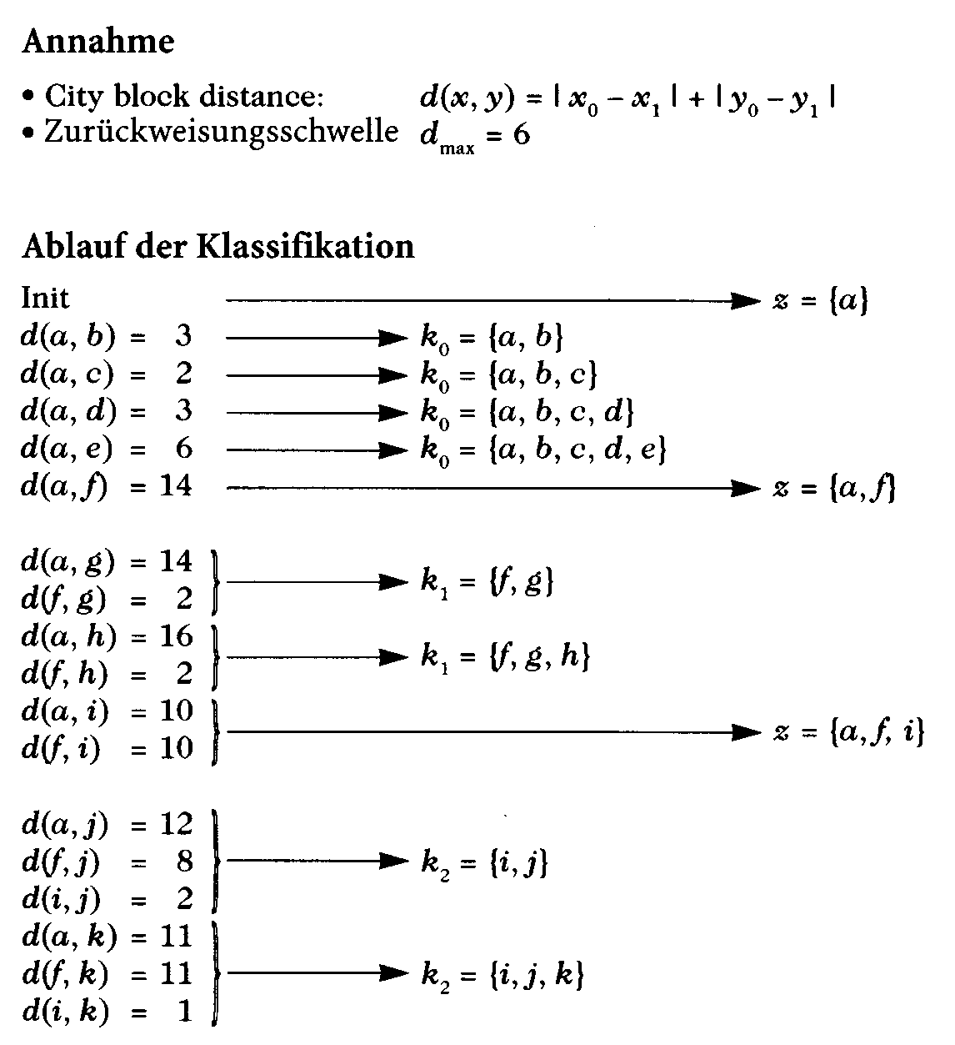
Ablauf der Clusterbildung im Beispiel (unüberwachtes Clustering;
aus Bässmann & Kreyss 1998)

Verbesserungen des Minimum-Distanz-Clustering:
- über hierarchische Verfahren (s.u.) zuerst die Anzahl der Zielcluster bestimmen
- gewichtete Zugehörigkeit der Objekte zu verschiedenen Clustern
- Objekte als Klassenrepräsentanten können während des Verfahrens ausgetauscht werden ("k-Medoid-Clustering")
- für große Datenmengen: Clustering nur für "repräsentative" Teilmenge durchführen

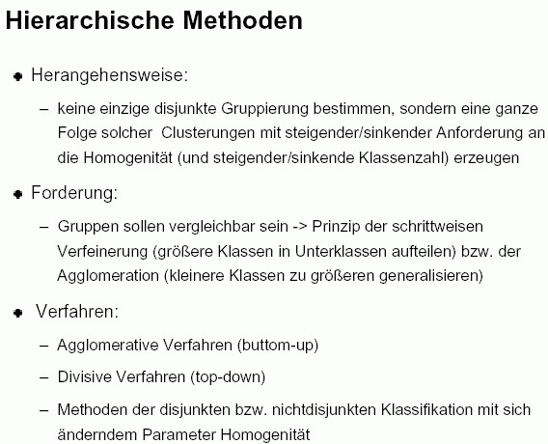

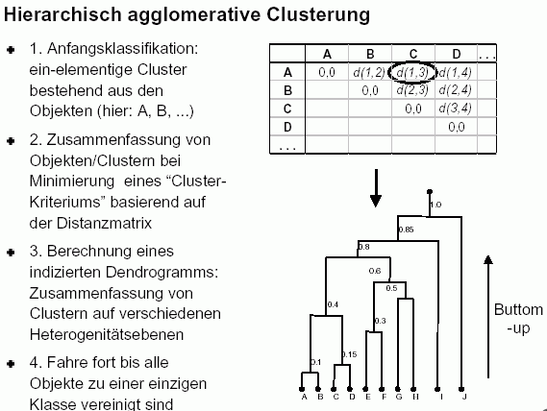

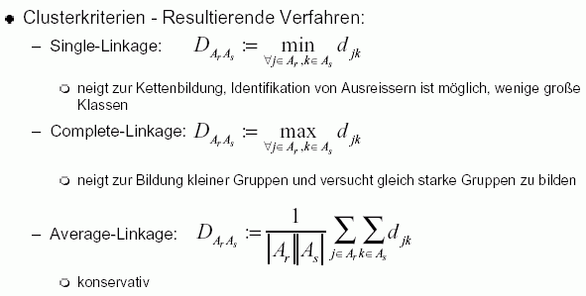

Beispiele für hierarchisches Clustern:

anhand der euklidischen Distanz
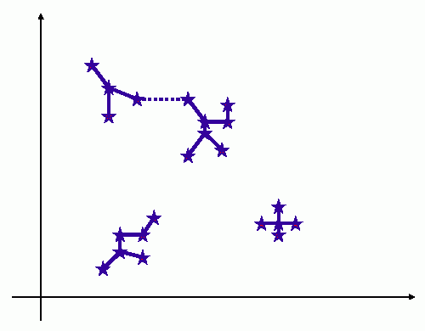
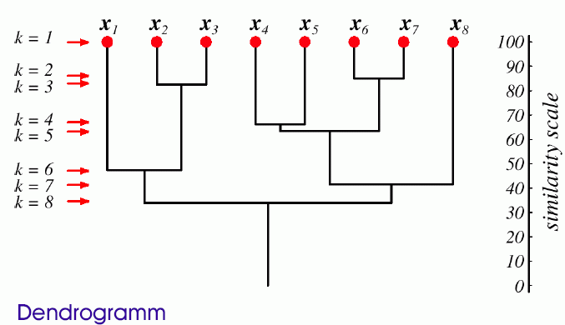
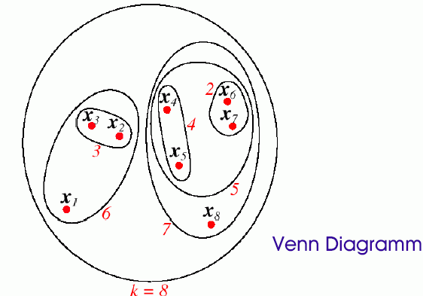

Graphentheoretische Methode für hierarchisches Clustern:
- Aufbau eines minimalen aufspannenden Baumes (MST) im Merkmalsraum (vgl. Übung, Aufg. U21)
- sukzessives Entfernen der jeweils längsten Kanten im MST erzeugt hierarchische Clusterung

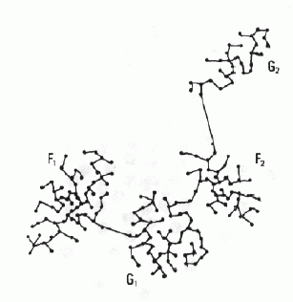
(aus Beichel 2002)

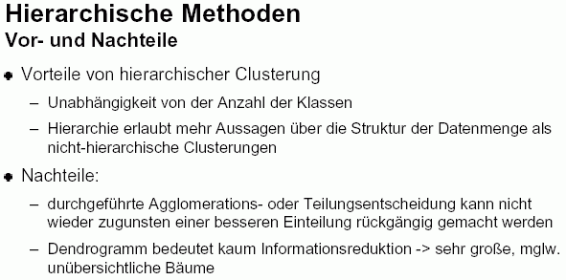

Dichtebasierte Verfahren

es werden Bereiche im Merkmalsraum ermittelt, die besonders dicht von Objekten belegt sind
- jedes Objekt in einem Cluster besitzt in seiner Umgebung entweder (a) eine festgelegte Mindestzahl von anderen Objekten oder (b) zumindest ein anderes Objekt, das zu diesem Cluster gehört – für das also (a) oder (b) erfüllt ist.
- Objekte, die zu keinem Cluster gehören, weil sie in zu dünn besiedelten Bereichen liegen, werden als Ausreißer angesehen

Gitter-Verfahren
- unterteilen den Merkmalsraum gitterartig und führen das Clustering nur für die Gitterzellen aus
- für hochdimensionale metrische Merkmalsräume
- Vorteil: Verarbeitungsgeschwindigkeit

Fuzzy clustering
- beruht auf Fuzzy sets – Verallgemeinerung des Mengenbegriffs, fuzzy membership function drückt "Grad der Zugehörigkeit" zu einer Fuzzy-Menge aus
- Formalisierung der Unsicherheit der Klassenzuordnung
- liefert oft bessere Ergebnisse als klassische Verfahren
- siehe Beichel 2002

Klassifikationsverfahren

Minimum-Distanz-Verfahren:
aufbauend auf Minimum-Distanz-Clustering (siehe oben)

auch in überwachter Version:
- Ermittlung der Cluster in Trainingsphase
- jedes Cluster wird durch Repräsentanten oder Schwerpunkt vertreten
- Zuordnung eines Objekts anhand der minimalen Distanz zum Repräsentanten

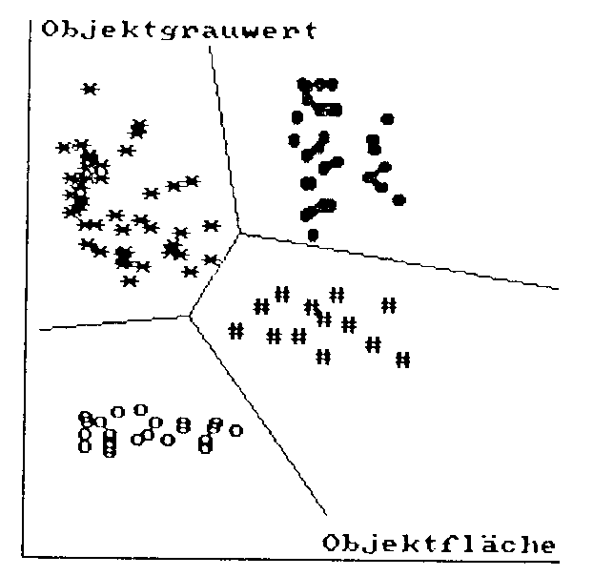 | 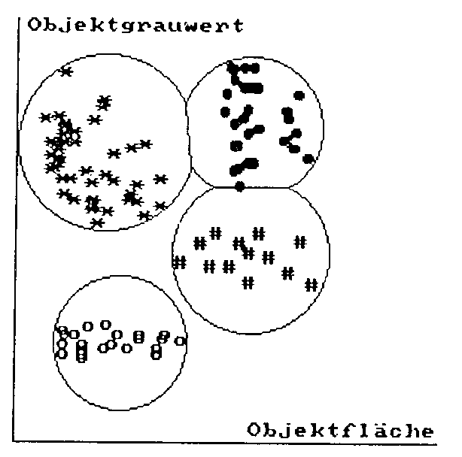
ohne Rückweisungsklasse | mit Rückweisung

Beispiel: Mittelwerte und Varianzen der Cluster, wenn die Objekte a-k aus obigem "Obst-Beispiel" als Trainingsvektoren benutzt werden (aus Bässmann & Kreyss 1998):
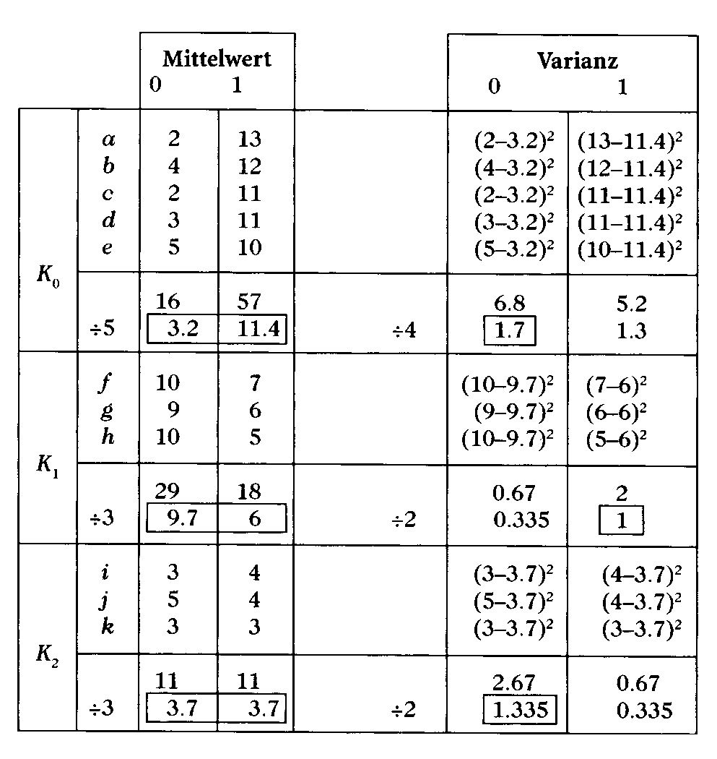 | als Dispersionsmaß dient das Maximum der Varianzen der beiden Komponenten

Ablauf der Klassifikation:
- Bestimmung der Distanzen des gegebenen Merkmalsvektors zu sämtlichen Clusterzentren
- vorläufige Zuordnung zu dem Cluster, zu dessen Zentrum die geringste Distanz besteht
- endgültige Zuordnung, falls diese Distanz das als Zurückweisungsschwelle dienende Dispersionsmaß des Clusters nicht überschreitet.

Stochastischer Ansatz (Bayes-Klassifikation)

= Entscheidungstheoretisches Modell

- jede Objektklasse wird als (i.allg. multivariate) Zufallsvariable aufgefasst
- Parameter dieser Zufallsvariablen werden aus Stichprobe geschätzt ("Trainingsphase")
- es wird versucht, unter "vernünftigen" stochastischen Annahmen die Wahrscheinlichkeit einer Fehlzuordnung zu minimieren
- d.h. ein Objekt wird derjenigen Klasse zugeordnet, die für seine individuelle Merkmalskombination am wahrscheinlichsten ist.

Grundlage hierfür: bedingte Wahrscheinlichkeiten,
Satz von Bayes

Notationen:
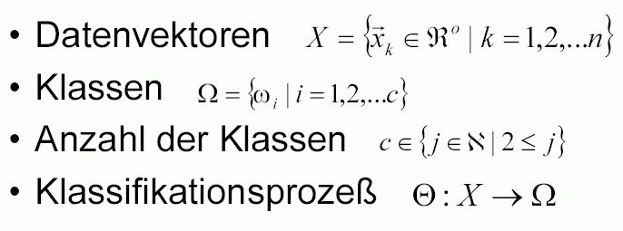

Bedingte Wahrscheinlichkeit:

P( A | B ) = Wahrscheinlichkeit von A unter der Bedingung B
= W'keit von A, wenn B schon eingetreten ist

W'keit des gemeinsamen Eintretens von A und B:
P( A∩B ) = P(A|B)P(B) = P(B|A)P(A)

wenn A und B stochastisch unabhängig sind, gilt:
P( A∩B ) = P(A)P(B), P(A|B) = P(A), P(B|A) = P(B).

Wenn P(B)>0:
P( A | B ) = P( A∩B ) / P(B)
P(B) heißt "a-priori-Wahrscheinlichkeit"

Beispiel z. Rechnen mit bedingten W'keiten (aus Hermes 2002):

Nach einem Picknick vermisst eine Familie ihren Hund. 3 Hypothesen, wo sich der Hund befinden kann:
(1) er ist heimgelaufen (Ereignis A)
(2) er bearbeitet noch den großen Knochen auf dem Picknickplatz (B)
(3) er streunt im Wald herum (C).
Durch Kenntnis der Gewohnheiten des Hundes schätzt man die A-priori-Wahrscheinlichkeiten zu ¼, ½ und ¼ . Ein Kind sucht bei 2, ein Kind bei 3. Ist der Hund bei 2., dann ist es leicht, ihn zu finden (90%). Ist der Hund im Wald, stehen die Chancen bei 50%. Frage: Mit welcher W'keit wird der Hund gefunden (=Ereignis D)?

Gegeben: P(A) = ¼, P(B) = ½, P(C) = ¼.
P(D|A) = 0; P(D|B) = 0,9; P(D|C) = 0,5.
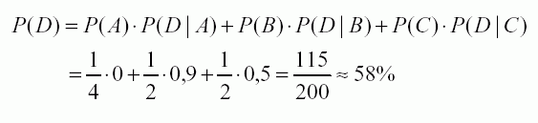
allgemein:
- a-priori-W'keit: Die W'keit, dass eine Hypothese zutrifft, bevor irgendein Anhaltspunkt vorliegt
- bedingte W'keit: Die W'keit, dass ein bestimmtes Ereignis eintritt, nachdem ein anderes bereits eingetreten ist.
- a-posteriori-W'keit: Die W'keit, dass eine Hypothese zutrifft, nachdem das Eintreten eines bestimmten Ereignisses berücksichtigt worden ist.
am Beispiel der Klassifikation von Fischen nach den Merkmalen Länge und Helligkeit (Beichel 2002):

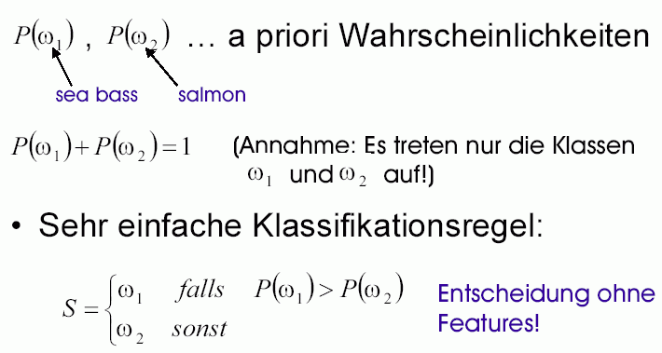

Dichtefunktionen der bedingten W'keiten der Klassen
(Dichtefunktionen der Merkmalsverteilungen, empirisch als Grenzfall relativer Häufigkeiten):
Bedingung = Merkmal (Feature)

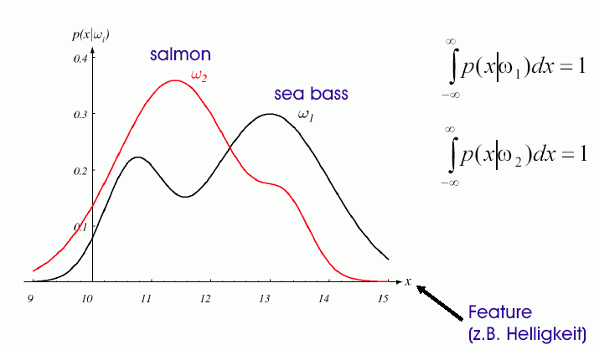

Der Satz von Bayes

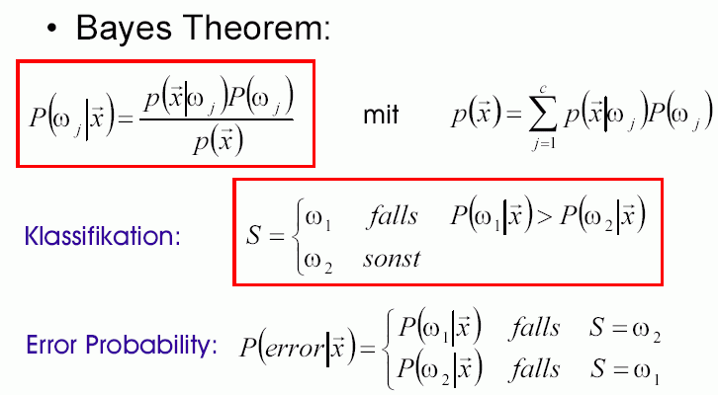

damit lassen sich die a-posteriori-Wahrscheinlichkeitsdichten bestimmen:

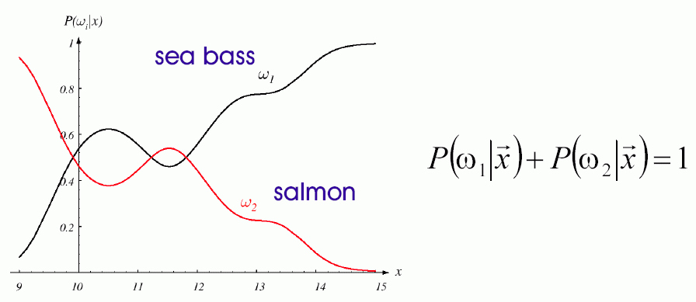

- Vorteile: Bayes-Klassifikation = schnelles Verfahren, hohe Genauigkeit bei großen Datenmengen
- Problem: zu viele der Wahrscheinlichkeiten in der Bayes'schen Formel sind i.allg. unbekannt und dann wird das Verfahren ungenau
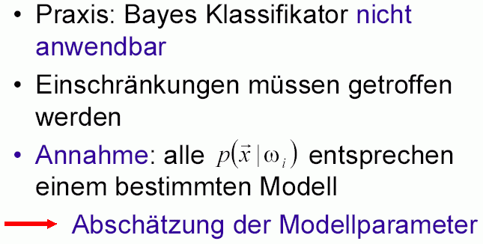

Modellverteilung: die Normalverteilung (Gauß-Verteilung)

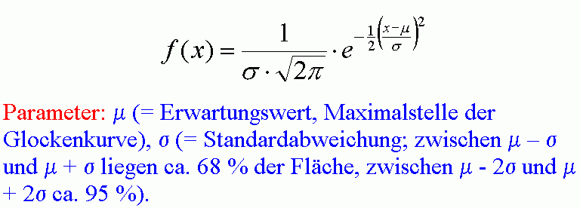

jedoch wird hier die mehrdimensionale (multivariate) Form benötigt:
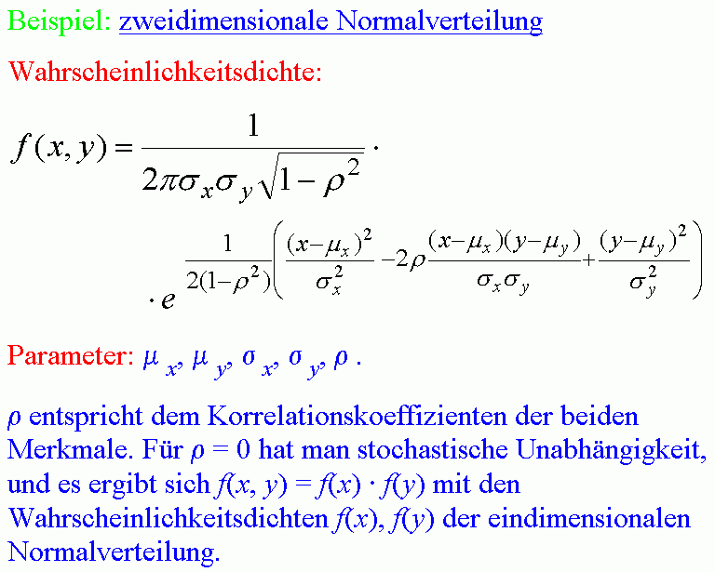
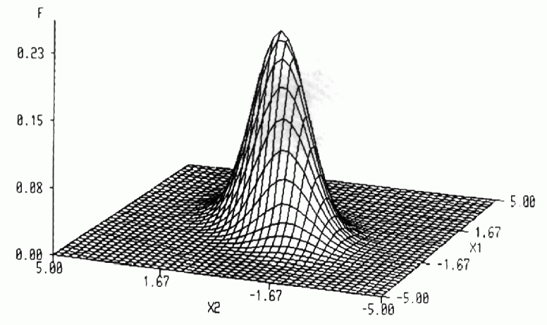
bivariate Normalverteilung

allgemeiner Fall: multivariate Normalverteilung
mit gegebenen Kovarianzen der Einzelmerkmale untereinander

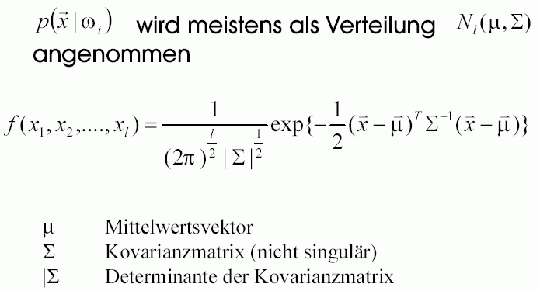

Kovarianzmatrix: drückt die lin. Zusammenhänge zwischen den Merkmalen aus; eigentlich Varianz-Kovarianzmatrix, da in der Diagonale die Varianzen stehen.
- auf [–1, 1] normierte Kovarianz: Korrelation
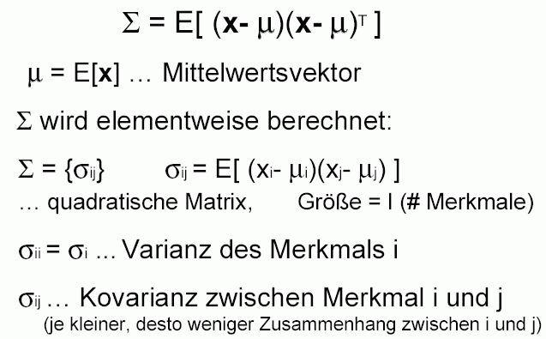

2-dim. Fall:
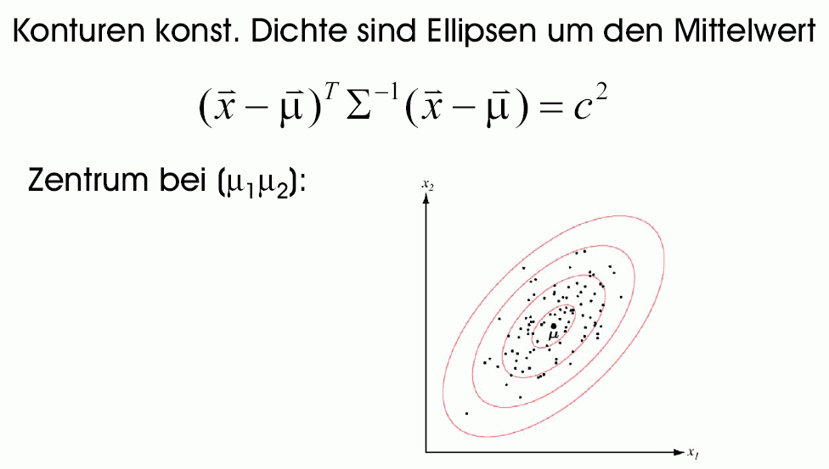

Einsatz in der Klassifikation:
die Zuordnung erfolgt zu derjenigen Klasse, für die P(ω_{i} | x) am größten ist (wobei sich dieses nun ausrechnen lässt)

= Maximum-Likelihood-Klassifikator

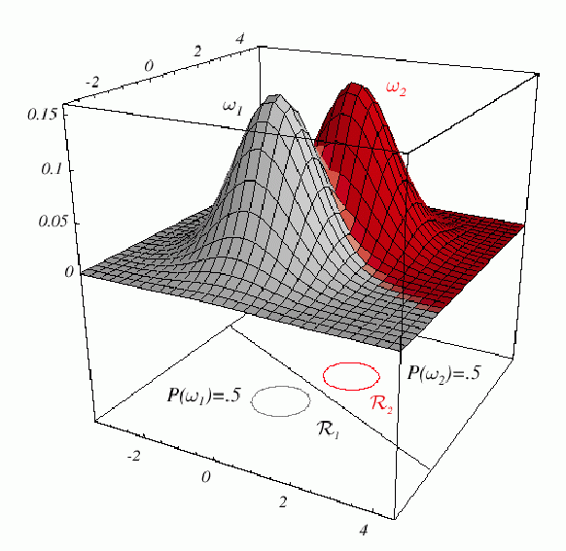

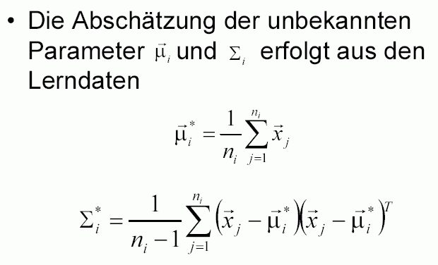

Formel für die bedingte W'keit unter den getroffenen Annahmen:
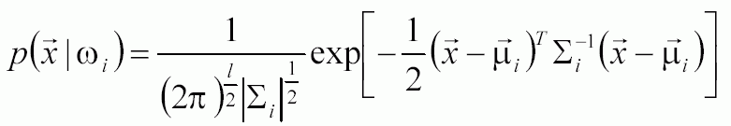

In vielen Fällen ist nur der Exponent interessant (nur dieser enthält den Merkmalsvektor)
⇒ man betrachtet als Entscheidungskriterium die Größe von

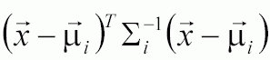

= "Mahalanobis-Distanz" von x und μ_{i}

Der Mahalanobis-Distanz-Klassifikator bestimmt die kleinste Mahalanobis-Distanz zu den Clusterzentren:
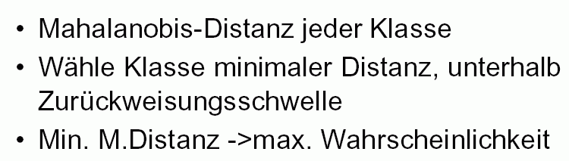

Isolinien der Mahalanobis-Distanz:

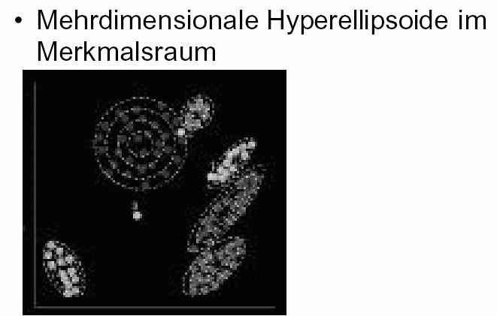

Wenn man zusätzlich noch die Annahme trifft, dass die Kovarianzmatrix ein Vielfaches der Einheitsmatrix ist (stochastische Unabhängigkeit und gleiche Varianzen), so ergibt sich wieder der einfache Minimum-Distanz-Klassifikator:
die Mahalanobis-Distanz wird unter diesen Annahmen zu
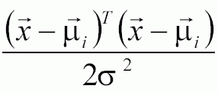,
also bis auf konst. Faktor die quadrierte euklidische Distanz.

weitere Klassifikationsverfahren in Kurzübersicht

Quadermethode

- geometrischer Klassifikator
- achsenparalleler Quader wird um die Klasse gelegt
- sehr einfach zu implementieren und rechenzeitsparend

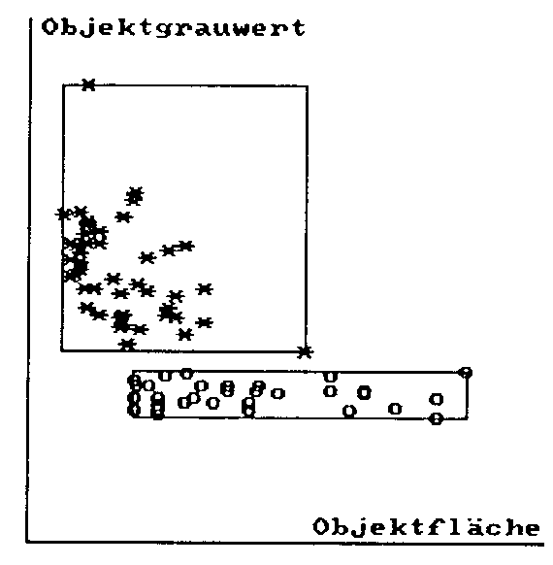 | 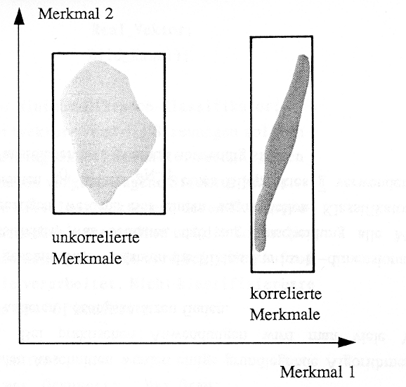

- Nachteil: Mehrdeutigkeit bei Überlappung der Quader
- Abhilfe: in diesem Fall nach einem anderen Verfahren klassieren
- prakt. Erfahrung: weniger als 1/3 der Bildpunkte liegen in Überlappungsbereichen ⇒ Quadermethode als Vorstufe bringt immer noch Rechenzeitvorteil

Entscheidungsbaum

- vorab berechnete Kontrollstruktur (Entscheidungs-Kaskade) für die Klassifikation
- anknüpfend an hierarchische Cluster-Verfahren
- oder explizit vom Designer des Systems entworfen bei kleinen, festen Datensätzen

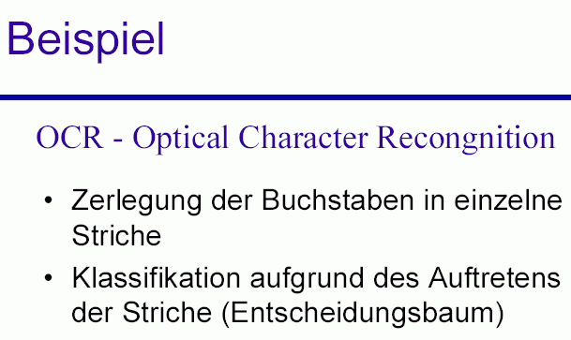
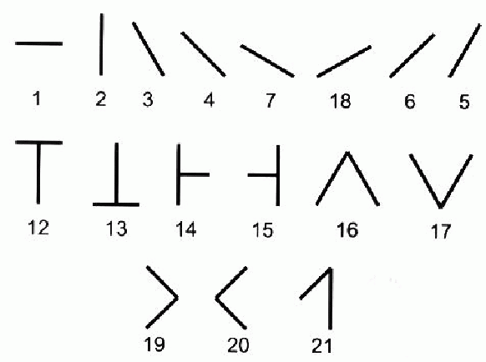

Entscheidungsbaum für die Schrifterkennung (Ausschnitt)

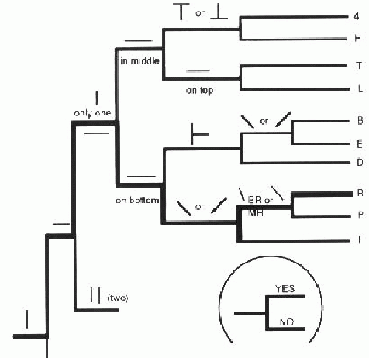

Lineare Klassifikatoren:

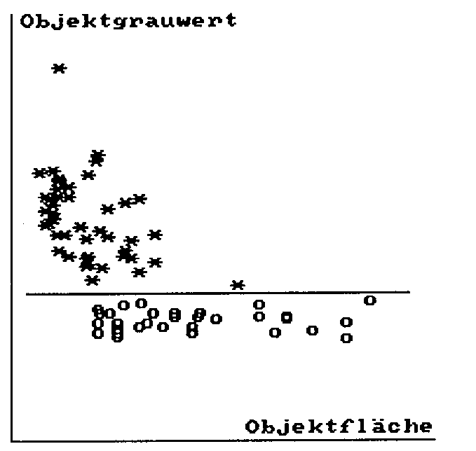

- Teilung des M-dim. Merkmalsraumes durch eine (M–1)-dimensionale Hyperebene
- einfachste Art der Bisektion
- optimale Anpassung der Hyperebene an die Trainingsdaten durch iterativen Prozess: Fehlerkorrekturalgorithmus, Perzeptron-Algorithmus (s. Voss & Süße 1991)
- Vorbild für Error Backpropagation bei neuronalen Netzwerken, siehe unten

Nächster-Nachbar-Klassifikator

Distanz wird nicht zum Zentrum eines Clusters gebildet, sondern zu allen (bekannten) Elementen (oder zu einer festen Menge ausgewählter Repräsentanten), und davon wird das Minimum für die Entscheidung benutzt:

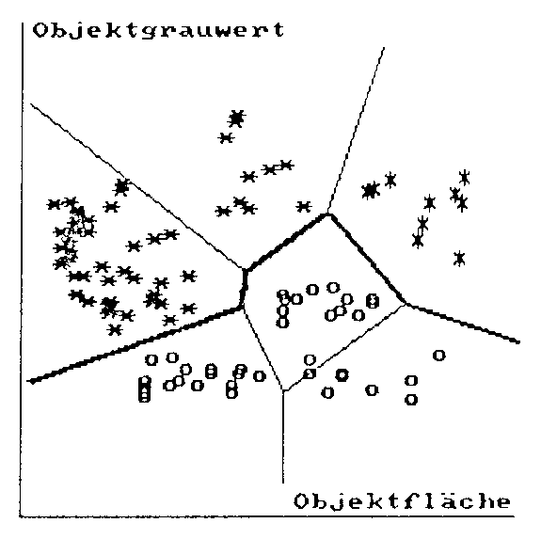
(aus Voss & Süße 1991)

Hierarchische Klassifikation mit achsenparallelen Hyperebenen:

